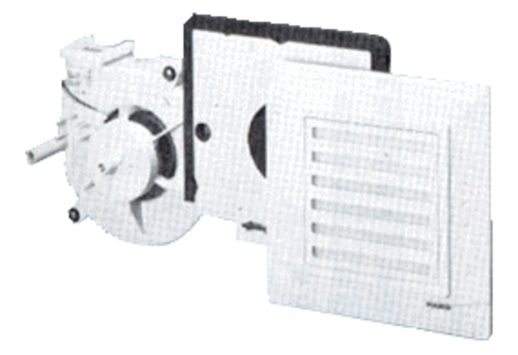Ventilátor egység ER 17/60Csomagolási egység: 1 darabVálaszték:
Termékszám: 0080.0735Gyártó: MAICO

